**Họ và tên : Lê Ngọc Huy**

**Mã SV: N17DCCN056**

**Bài 1:** Viết chương trình xử lý điểm dựa trên phép toán và cho ra ảnh kết quả và histogram của ảnh kết quả

1. Biến đổi âm bản của một ảnh:

Hàm biến đổi âm bản ảnh:

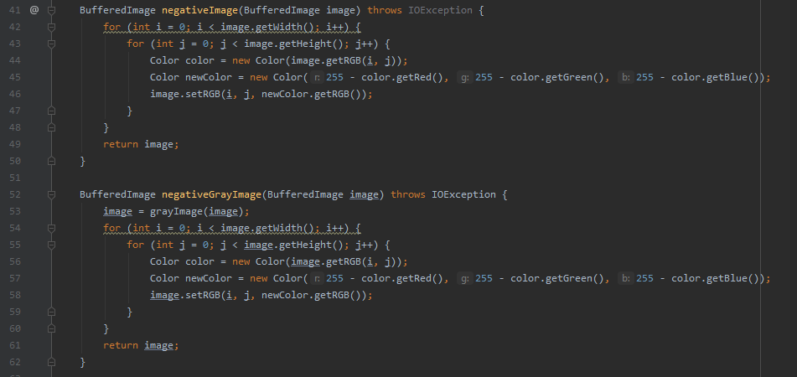

Kết quả:

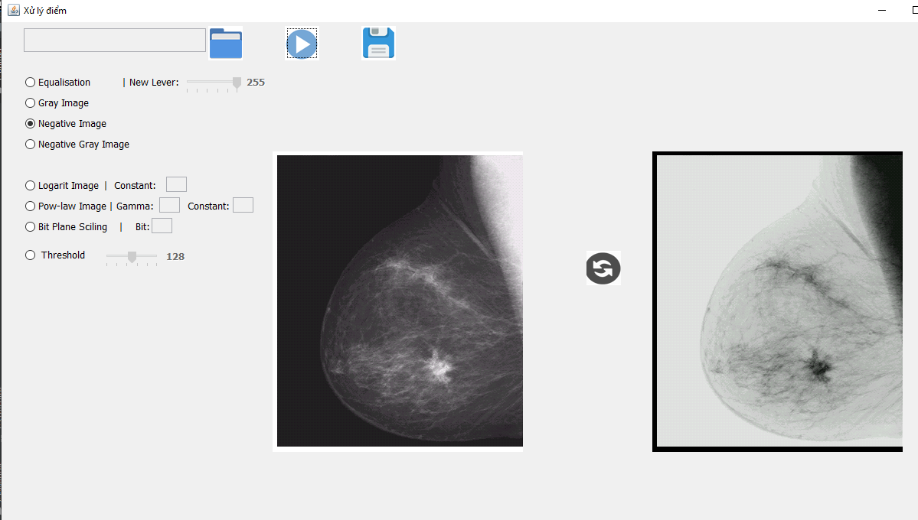

1. Biên đổi ảnh bằng cách lấy ngưỡng trung bình của màu:

Hàm lấy ngưỡng:

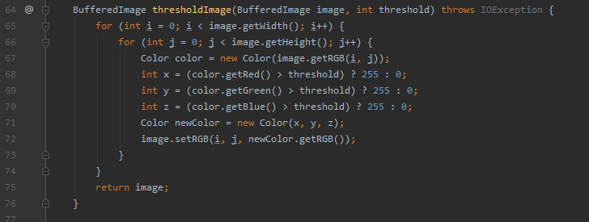

Đặt mức trung bình bằng 128:

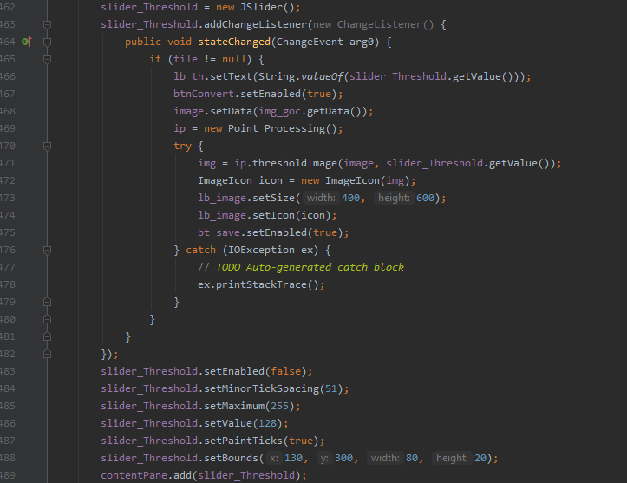

Kết quả:

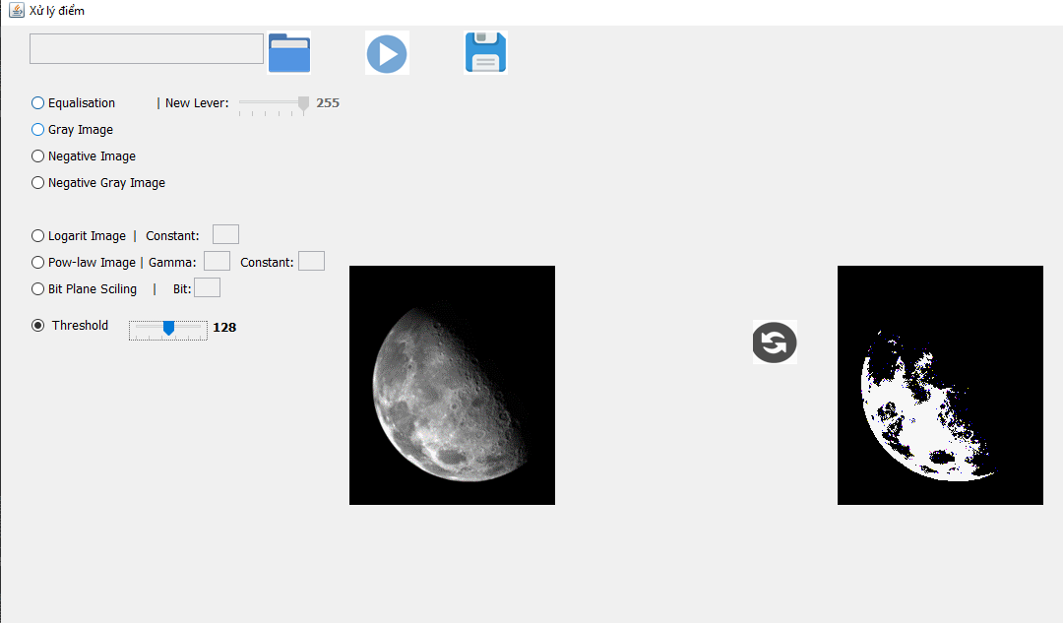

1. Biến đổi ảnh bằng logarit

Hàm xử lý biến đổi ảnh bằng logarit:

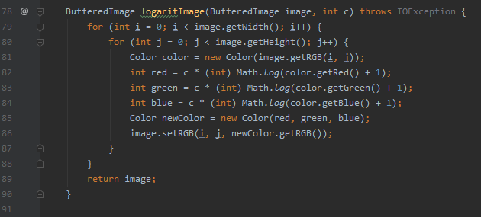

Điều kiện:

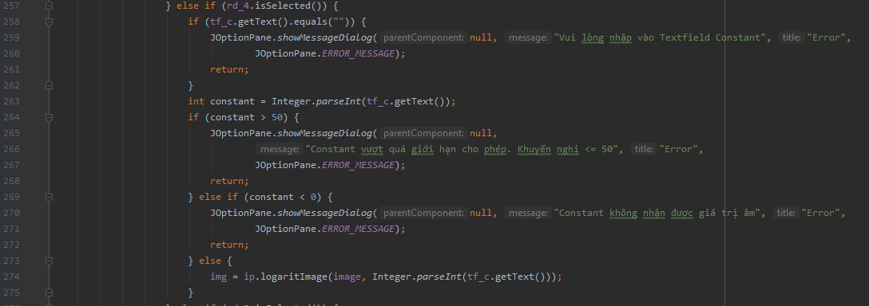

Kết quả:

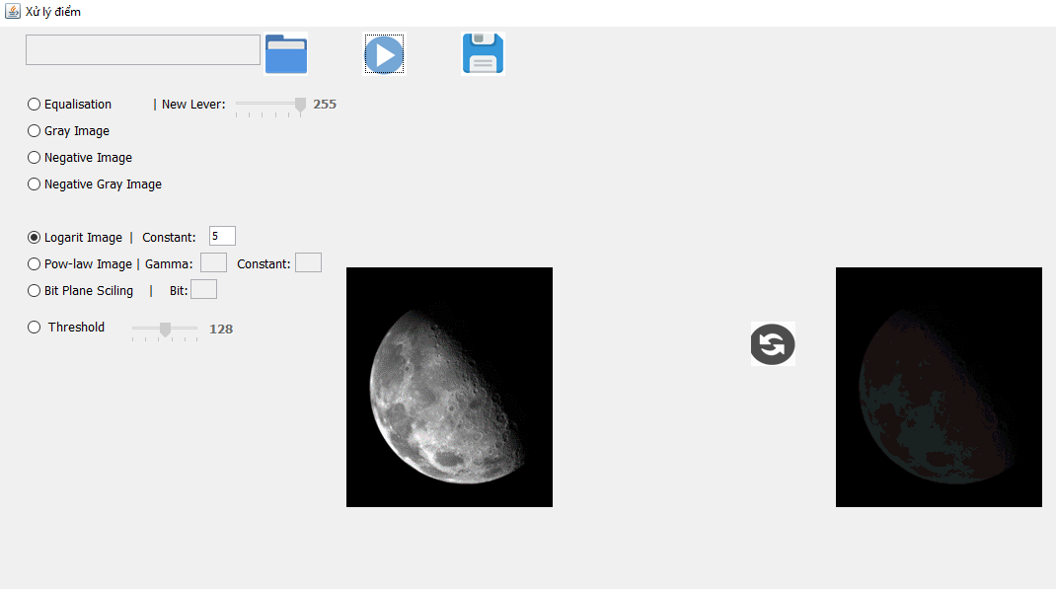

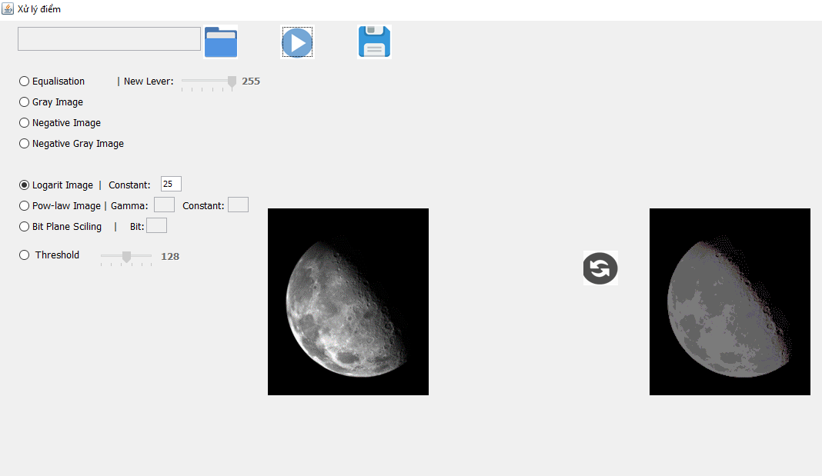

1. Biến đổi ảnh bằng luỹ thừa: xét hai trường hợp số mũ lớn hơn 1 và nhỏ hơn 1

Hàm xử lý ảnh bằng luỹ thừa:

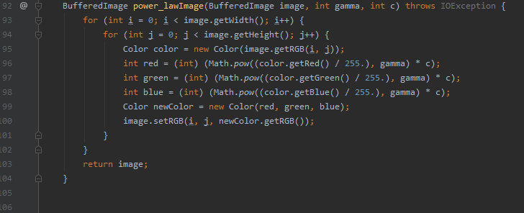

Điều kiện:

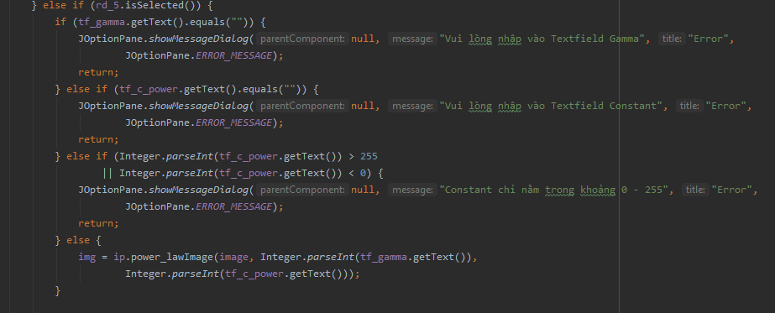

Kết quả:

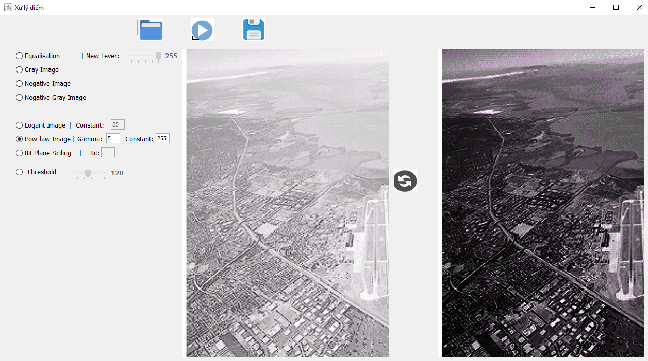

1. Biến đổi bit plane slicing với bit 7 và bit 6 bằng 1

Hàm xử lý biến đổi bit:

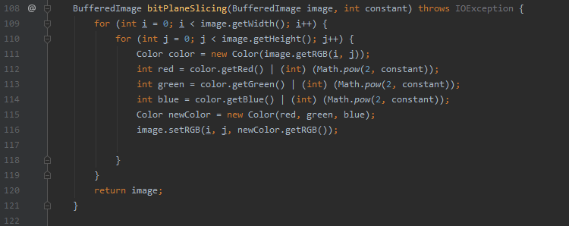

Kết quả:

